МКУК г-к Кисловодска «ЦБС» 18 +
Библиотека-филиал № 5

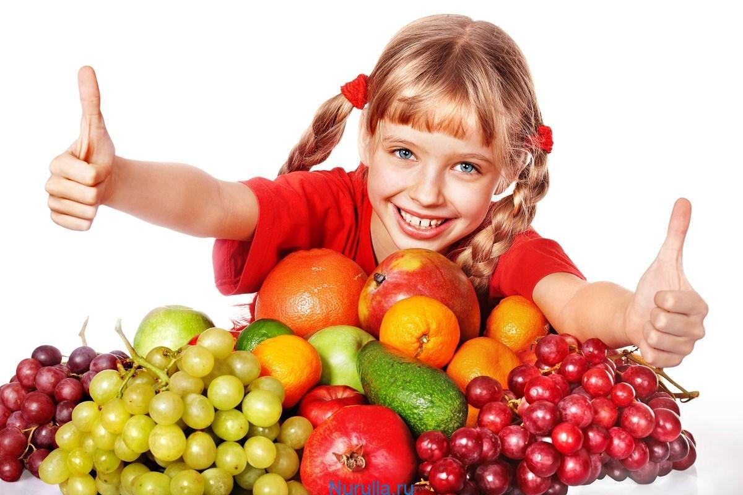

Кисловодск, 2022 г.

ББК 51.28

О-32

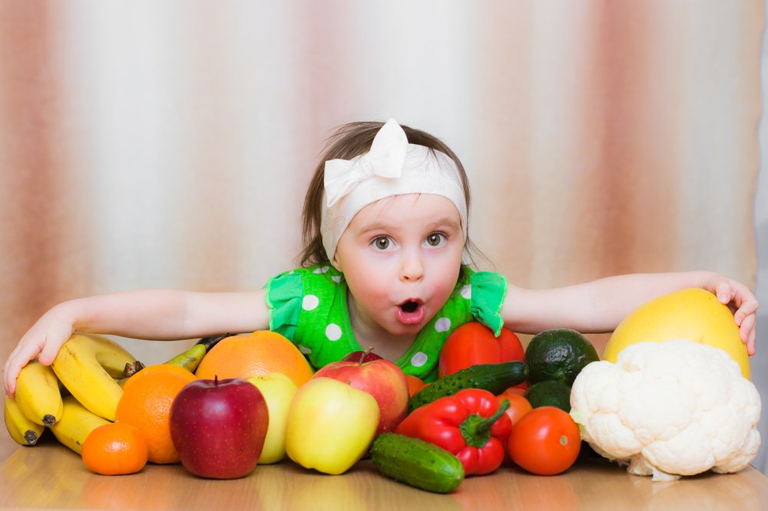

Овощи и фрукты - витамины на столе : информационный буклет / Муниципальное казенное учреждение культуры города-курорта Кисловодска «Централизованная библиотечная система», библиотека-филиал № 5; сост. Л.В. Алтухова, отв. за выпуск Н.А. Морозова. – Кисловодск, 2022. – 12 с.

Свежие фрукты, ягоды и овощи выгодно отличаются от других продуктов. Они относительно бедны жирами и белками, но содержат широкий комплекс витаминов и минеральных веществ, большое количество углеводов и ряд других соединений, необходимых для нормального роста и развития детского организма.

Характеристика овощей и фруктов

Картофель
В нем содержится витамин С, витамин В2 (служит помощником организма в усвоении железа, В3 (снижающий уровень плохого холестерина и риск возникновения сердечных болезней) и В6 (участвует в аминокислотном обмене и регулирует большинство процессов в организме).

Белокочанная капуста
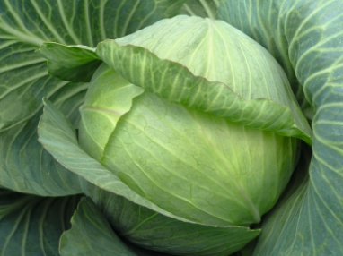
Натуральный витаминно-минеральный комплекс для ребенка: фосфор, железо, калий, витамины С, РР и редкий витамин U (его ещё называют «противоязвенным»). Содержит боль-шое количество сахаров при относи-тельно низком содержании крахмала.

Морковь
Она содержит вещества, необходимые для глазной сетчатки, сердца и пищеварительного тракта ребенка. Источник провитамина А, богата витамином С, калием и железом. Чтобы достичь максимального усвоения бетакаротина, морковное пюре желательно давать с растительным маслом или со сметаной.
Свекла
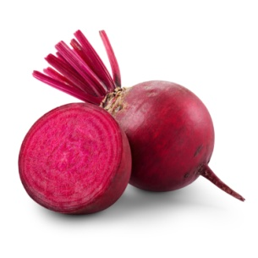
Богата пищевыми волокнами, органическими кислотами, минеральными веществами и витаминами группы В. От-личается высоким содержанием углеводов и клетчатки. Овощ полезен тем, что выводит токсины и отлично стимулирует мозговую деятельность.

Цветная капуста
Очень богата витамином С, который помогает организму «сражаться» с инфекциями. Ещё в цветной капусте много пищевых волокон, способствующих нормальной работе кишечника.

Помидоры
Содержат мало клетчатки и много пектиновых веществ и органических кислот. Они содержат витамин С, железо, калий, фосфор, йод, но имеют высокую степень аллергенности и послабляющий эффект.

Огурец
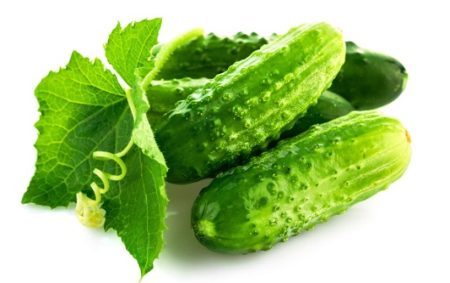
Овощ полезен тем, что йод, содержащийся в нём, усваивается почти на 100% и помогает предупредить забол-вания щитовидной железы. Содержит фосфор, железо, магний, кремний и хлор.

Кабачок
Имеет очень низкую аллергенность. Этот овощ богат калием, обеспечивающим нормальную работу сердца, содержит достаточное количество минералов и клетчатки.

Яблоки
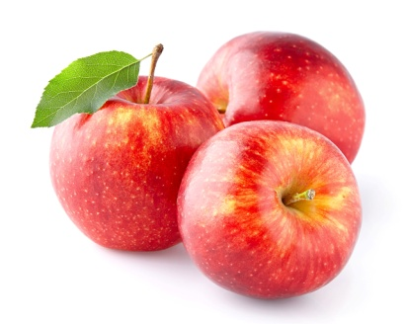
Яблоки – прекрасный источ-ник витаминов и микроэлементов. Яблочная кислота усиливает выде-ление пищеварительных соков, улучшает двигательную функцию кишечника и тем самым ускоряет процессы пищеварения. Употребле-ние яблок стабилизирует деятель-ность кишечника, избавляет от запоров. Содержат много сахаров, пектина, железа, витамина С.

Груша
Груша – это вкусный и полезный фрукт с высоким содержанием витаминов группы В. Он содержит аскорбиновую кислоту, кальций, натрий, железо, фосфор и магний. Является источником клетчатки, которая помогает работе органов желудочно-кишечного тракта. Груша содержит органические кислоты, регулирующие процесс работы желудочно-кишечного тракта, повышает аппетит.
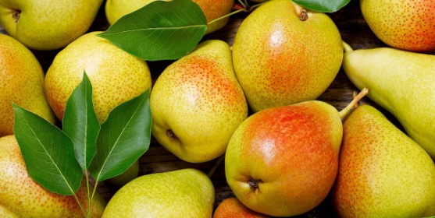

Банан
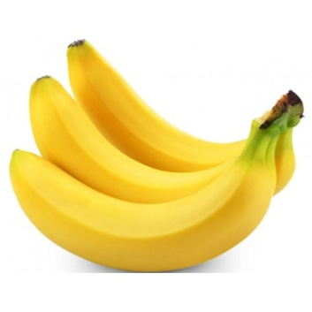
Банан богат калием, полезным для работы сердечно-сосудистой системы, поднимает настроение. Богат клетчаткой, витаминами С и В, аминокислотой триптофан, кальцием, железом, калием. Бананы полезны для нервной системы, способствуют выр-аботке гормона счастья эндорфина. Бананы способствуют улучшению работы органов желудочно-кишечного тракта, помогают при болезнях сердечно-сосудистой системы.

Апельсин
Фрукт, богатый на содержание витаминов, минералов, анитоксидантов. Апельсин считается лидером по эффективности в борьбе с простудой и гриппом. Он станет надежным помощником ребенку в период эпидемий и авитаминоза. Салициловая кислота поможет снять жар, если все-таки заболели, улучшает иммунитет.

Мандарин
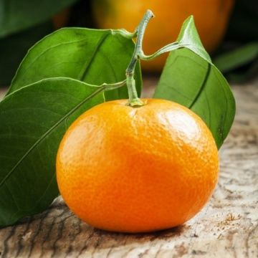
Он богат витаминами групп А, В, С и D, магнием, железом, кальцием и натрием. Мандарины улучшают работу сердечно-сосудистой, нервной и пищеварительной системы, способствуют концентрации внимания и заряжают энергией. Фрукт помогает избавиться от бессонницы, диареи, депрессии. Он укрепляет зубы и кости ребенка, повышает настроение.

Абрикос
Абрикос – источник витаминов группы А, В и С, минералов, фосфора и пектина. Помогает справиться с инфекционными и вирусными заболеваниями, нормализует работу кишечника, помогает работе поджелудочной железы, почек, повышает иммунитет. Абрикос богат железом, поэтому его включают в рацион детей с анемией или для ее профилактики.

Грейпфрут
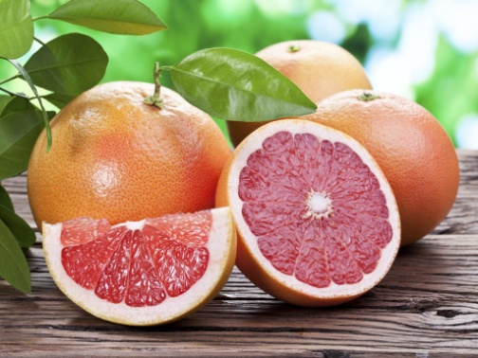
Грейпфрут считается очень полезным за счет содержания ударной дозы витамина С, минералов, эфирных масел, клетчатки и фитонцидов. Фитонциды способствуют подавлению роста и развитию бактерий в организме ребенка, а клетчатка – нормальной работе желудочно-кишечной системы.

Хурма
Хурма – щедрый источник витаминов и минералов для детского организма. Обладает вяжущим эффектом. Богата витаминами групп А, С и Р, каротином, йодом, железом.
Хурма способствует улучшению зрения, является природным энергетиком, заряжает ребенка бодростью и энергией. Укрепляет сердечно-сосудистую систему, улучшает работу нервной системы, полезна и для эндокринной системы.

Слива
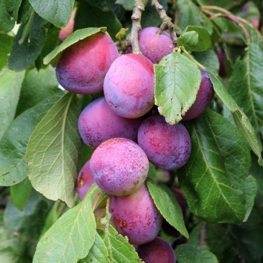
Сливы богаты витаминами групп В, Е и Р, железом, фосфором, кальцием, пектином и йодом. Их состав помогает работе желудочно-кишечной, эндокрин-ной и нервной системы ребенка. Она укрепляет кости и зубы. Фрукт улучшает пищеварение и аппетит, способствует образованию эритроцитов в крови, укрепляет печень и почки, стенки сосудов.

Персик
Богат яблочными и лимонными кислотами, витаминами групп С, В и Е, каротином, пектином. Способствует хорошей работе органов пищеварительного тракта, нервной, сердечно-сосудистой системы. Вещества, содержащиеся в персике, способствуют укреплению мышечного корсета ребенка и его скелета.

Виноград
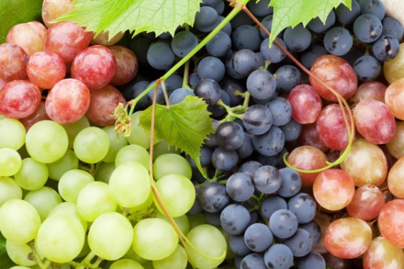
Виноград богат витаминами групп А, В, С и D, кальцием, фосфором, аскорбиновой кислотой, калием и магнием. Оказывает общий оздоровительный эффект, держит иммунитет в тонусе, полезен для дыха-тельной системы. Положи-тельно сказывается на умственной деятельности, его эффект можно срав-нить с шоколадом. Виног-рад благотворно влияет на процесс пищеварения, однако, важно не злоупотреблять – в больших количествах виноград может стать причиной кишечного расстройства и диареи.

Клубника
Клубника и земляника богаты витамином С, клетчаткой и содержат много сахаров. Но эти ягоды обладают выраженным аллергенным действием, поэтому давать их детям следует с большой осторожностью.
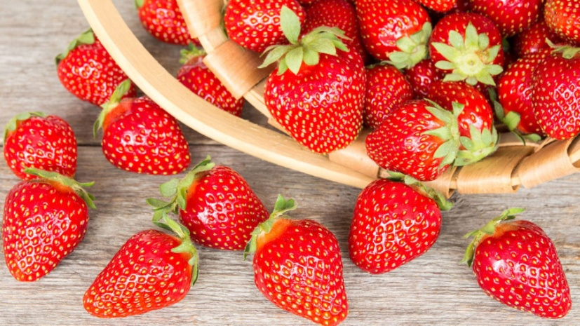

Малина
Малина богата витамином С, незаменима в осенне-зимний период для профилактики и лечения простудных заболеваний.

Вишня
Вишня считается королевой фруктов и богата витаминами А, С и Е, железом, фосфором, магнием, кальцием, пектином, аскорбиновой кислотой. В составе вишни есть кумарин, который способствуют улучшению качества крови. Он уменьшает ее вязкость и используется в качестве профилактики образования тромбов.

Черешня
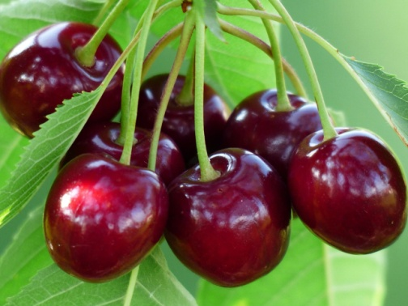
Черешня содержит витамины Е, С, Н, Р и группы В, микро и макроэлементы – калий, кальций, фосфор, медь, йод, цинк и другие. Черешня поднимает иммунитет и придает детям заряд бодрости и энергии. Помогает работе сердца, укрепляет стенки сосудов. Являясь природным антиоксидантом, выводит вредные и токсичные вещества из организма.

Смородина
Отличается высоким содержанием минеральных солей, органических кислот и сахаров. Эта ягода (особенно черная) - одна из самых богатых витамином С.

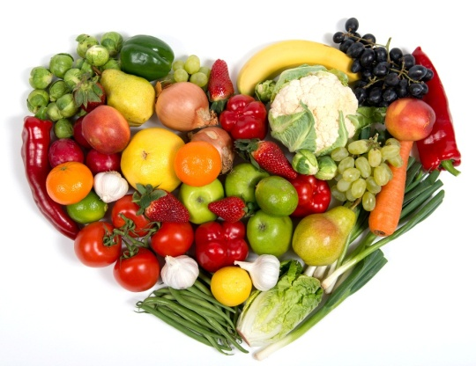
Фрукты способствуют гармоничному и здоровому развитию детского организма, потому что содержат в составе большое количество витаминов и минералов. Зная особенности фрукта или овоща, в зависимости от времени года и вкусов ребенка всегда можно соста-вить вкусное и полезное меню. Но не стоит забывать, что чрезмерное употребле-ние любого фрукта может вызвать аллергию и другие неприятные последствия. Во всем нужно соблюдать меру.

Ссылки на использованные источники:

- Консультация для родителей «Овощи и фрукты-витамины на столе» [Электронный ресурс]. - Режим доступа : https://www.maam.ru/detskijsad/konsultacija-dlja-roditelei-ovoschi-i-frukty-vitaminy-na-stole.html, свободный. - Заглавие с экрана. - (Дата обращения 21.03.2022).
- Консультация для родителей «Овощи и фрукты в рационе ребёнка» [Электронный ресурс]. - Режим доступа https://dcrrbk.schools.by/pages/konsultatsija-dlja-roditelej-ovoschi-i-frukty-v-ratsione-rebenka, свободный. - Заглавие с экрана. - (Дата обращения 21.03.2022).
- Консультация для родителей «Овощи и фрукты – полезные продукты» [Электронный ресурс]. - Режим доступа : https://nsportal.ru/detskiy-sad/materialy-dlya-roditeley/2020/09/13/konsultatsiya-dlya-roditeley-ovoshchi-i-frukty, свободный. - Заглавие с экрана. - (Дата обращения 21.03.2022).
- Консультация для родителей «Польза овощей в питании детей» [Электронный ресурс]. - Режим доступа : http://edu.mari.ru/mouo-yoshkarola/dou25/DocLib27/Польза%20овощей%20и%20фруктов%20в%20питании%20детей.pdf, свободный. - Заглавие с экрана. - (Дата обращения 21.03.2022).

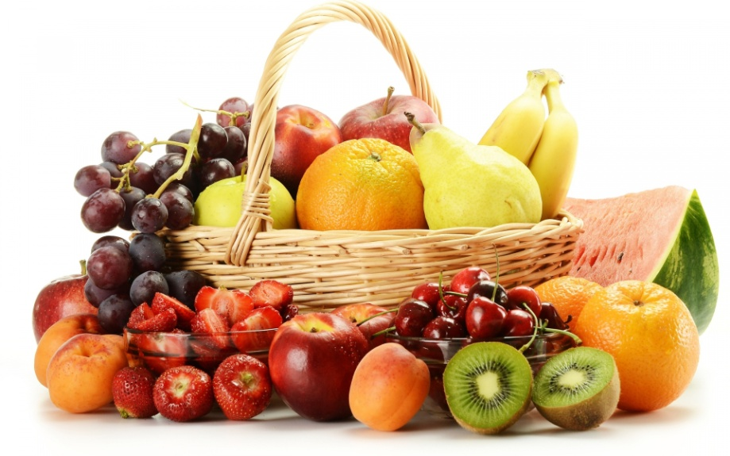

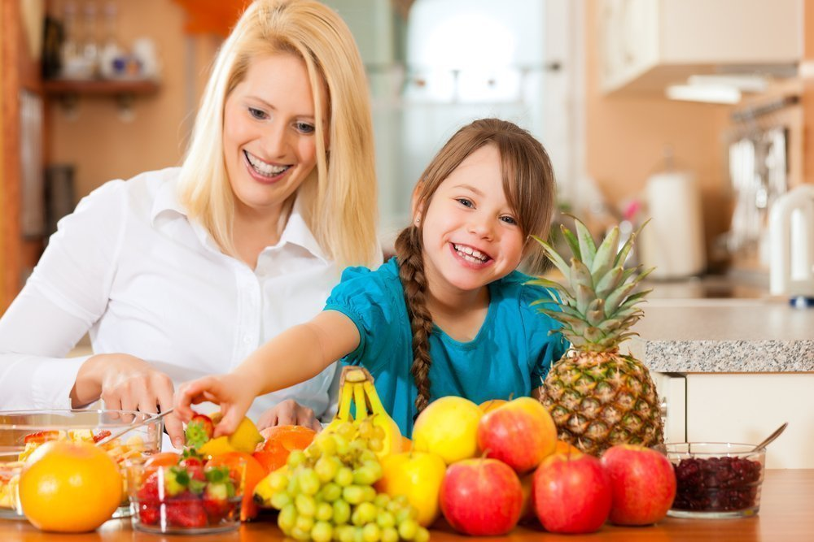

Ставропольский кр., г. Кисловодск,
пр. Дзержинского, 43,
тел: (87937) 6-61-03
e.mail: kislovodsk-cbs-f5@yandex.ru
Ставропольский кр., г. Кисловодск,
пр. Дзержинского, 43,
тел: (87937) 6-61-03
e.mail: kislovodsk-cbs-f5@yandex.ru

